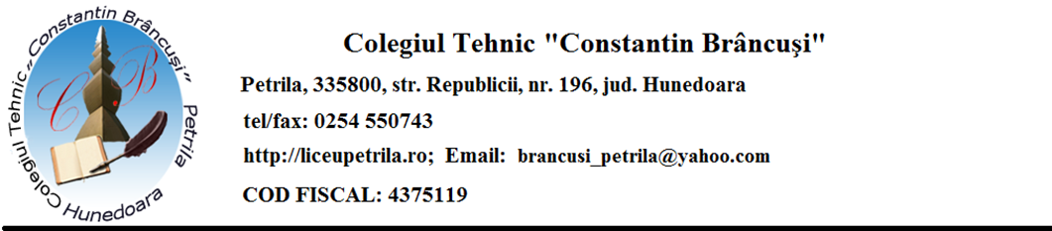
Nr...............................................
CĂTRE,

COMISIA JUDEŢEANĂ DE EVALUARE ŞI CERTIFICARE
CONSTITUITĂ LA NIVELUL
INSPECTORATULUI ŞCOLAR AL JUDEŢULUI HUNEDOARA

În atenţia: Doamnei Inspector Şcolar de Specialitate Prof. Dana Luiza Cioară

În baza prevederilor Metodologiei de organizare şi desfăşurare a admiterii în învățământul profesional de stat cu durata de 3 ani,conform art.24, alin.1, în vederea stabilirii componenţei comisiei de admitere pentru învățământul profesional cu durata de 3 ani ,vă înaintăm următoarele propuneri:
Preşedinte: dr. ing Mitran Cecilia Livia – director Colegiul Tehnic“Constantin Brâncuşi” Petrila
Vicepreşedinte: prof.Nagâț Gabriela- responsabil aria curriculară Tehnologii Colegiul Tehnic“Constantin Brâncuşi” Petrila
Secretar: ec.Hurez Maria– Colegiul Tehnic“Constantin Brâncuşi” Petrila;
ec.Vulcu Adriana - Colegiul Tehnic“Constantin Brâncuşi” Petrila
Membrii:
Cadre didactice de specialitate care elaborează subiectele pentru proba suplimentară de admitere și evaluează lucrările candidaților:
prof. Duck Lucica- Colegiul Tehnic“Constantin Brâncuşi” Petrila
prof.Cojocaru Maria- Colegiul Tehnic“Constantin Brâncuşi” Petrila
prof.Mihalache Elena- Colegiul Tehnic“Constantin Brâncuşi” Petrila
prof.Hosu Cristina- Colegiul Tehnic“Constantin Brâncuşi” Petrila
Cadre didactice care asigură înscrierea candidaților și oferă informații și consiliere elevilor și părinților acestora:
prof. Duck Lucica- Colegiul Tehnic“Constantin Brâncuşi” Petrila
prof.Cojocaru Maria- Colegiul Tehnic“Constantin Brâncuşi” Petrila
prof.Mihalache Elena- Colegiul Tehnic“Constantin Brâncuşi” Petrila
prof.Hosu Cristina- Colegiul Tehnic“Constantin Brâncuşi” Petrila
Cadre didactice asistenți pe perioada desfășurării probei suplimentare de admitere:
Prof.Țigăranu Nicoleta- Colegiul Tehnic“Constantin Brâncuşi” Petrila
Prof.Szabo Robert- Colegiul Tehnic“Constantin Brâncuşi” Petrila
Prof.Benke Ioana- Colegiul Tehnic“Constantin Brâncuşi” Petrila
Prof.Cojocaru Maria- Colegiul Tehnic“Constantin Brâncuşi” Petrila

Director, Responsabil aria curriculară Tehnologii,
Dr.ing.Mitran Cecilia Livia ing.Nagâț Gabriela

